**컴파일러 학기말시험**

**2021년 6월 5일 (토) 12:30~17:00 온라인 오픈북/오픈노트 팀시험**

**문제에 대한 답을 6월 5일 17:00시까지 사이버캠퍼스에 제출하시오**

**준비물: Visual Studio가 설치된 PC 혹은 노트북, 과제3 파일.  
flex.exe, bison.exe, bison.hairy, bison.simple 은 사이버캠퍼스에서 다운받을 수 있음**

**제출마감: 6월 5일(토) 17:00**

**제출마감 이후에 제출할 경우 감점 (학기말시험점수는 40점 만점):**

**~ 6/5(토) 24:00: -1점**

**~ 6/6(일) 17:00: -5점**

**이후 제출 불가능**

**부정행위 주의사항: 오픈북 오픈노트 온라인 시헝으로 모든 자료를 참고할 수 있지만, 팀원이 아닌 타인의 내용을 도용하는 등의 부정행위가 있을 경우 과목 성적 F처리. 특히 팀원이 아닌 수강생 간의 부정행위 경우는 제공자도 과목 성적 F 처리함. 중복성 체크 프로그램 실행합니다.**

**시험 성세 일정:**

**12:30 ~ 13:00: 문제지 다운받기, 동영상으로 학기말시험문제 설명 듣기**

**13:00: 시험시작**

**17:00: 답안지 사이버캠퍼스 제출 마감**

**질문이 있을 경우, 13:00 ~ 14:00 까지 ZOOM, 14:00~14:30사이버캠퍼스 Q&A로 가능**

**(전체가 공유할 필요가 있는 답변은 사이버캠퍼스 시험문제지 받는 곳에 입력해 놓을 예정)**

**[ 문제 ] 과제3에서 다음 1) ~ 5)이 가능하도록 변경 및 추가하시요,**

**1) identifier 가 12자 이내였다. 길이 제한이 없도록 변경하시요. (5점)**

**2) 정수상수(10진수)이었다 다음과 같이 변경하시요. 정수타입 선언 Keyword: int (5점)  
정수상수: 10진수, 16진수 가능  
16진수란 0X로 시작하고 0,1,2,3,4,5,6,7,8,9,A,B,C,D,E,F 로 표현될 수 있는 숫자.  
소문자도 허용됨. 즉 x, a,b,c,d,e,f 도 해당 대문자와 같은 의미로 허용함.**

**3) 문자상수를 추가하시요. 문자타입 선언 Keyword: char (5점)   
문자상수는 ‘ ‘로 둘러싸인 문자. ‘ 는 문자 상수 값이 될 수 없음.**

**4) 문자열상수를 추가하시요. 문자열타입 선언 Keyword: string (5점)   
문자열상수는 " "로 둘러싸인 문자열. " 와 "내에 "가 오려면 \" 해야함.   
(여기서 \ 는 역슬래시 임. 키보드에서 \로 표시가 되어 이렇게 보임)**

**5) 변수의 scope처리를 추가적으로 수행하시요. (10점)  
즉 변수가 속한 함수명도 속성으로 추가하라. 채점을 위하여 HASH Table을 출력하시요. HASH Table 출력 시, 모든 identifer에 대한 속성 (즉, identifier character string, ID type, line number, 소속 함수명)을 과제3에서처럼 출력하라. 출력 양식은 자유.**

**<4)의 HASH Table출력 예)>**

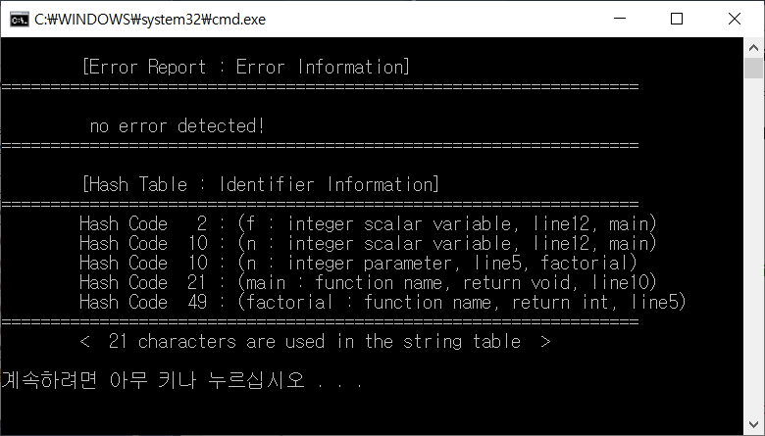

참고: 위 출력 예는 단지 **5)의 문제 이해를 위한 것임**. 즉, 라인넘버, Hash Code넘버, ST 문자 개수 등의 출력된 숫자 자체는 무시할 것). 빨간색 부분이 이번 시험문제에서 추가적으로 출력할 속성 내용 예임. 출력 포멧은 자유임. 위의 내용과 동일할 필요 없음. 자신의 과제3 해쉬 테이블 출력 부분에서 빨간색 부분 즉 소속 함수 명을 추가로 출력 하면 됨.

**입력과 출력:**

**입력은 반드시 입력프로그램 파일 finaltest1.mc을 사이버캠퍼스에서 다운받아 사용**

**출력할 내용은 과제3과 동일함. 즉,   
- scanner와 parser 관련 Error가 있을 경우 가능한한 의미 있게 error 메시지 출력,   
- HASH Table 출력, 다만 5)의 채점을 위해서 HASH Table출력 부분이 추가됨.   
- 마지막에 팀원의 학번과 이름 출력할 것.**

**(참고로, finaltest2.mc로 조교가 실행함. finaltest2.mc는 시험 중에는 비공개)**

**제출물:   
결과 화면 finaltest1.mc로 실행한 결과 화면 캡쳐하여 답안지 파일에 작성하여 제출**

**답안지 파일<학기말시험답안지_팀원이름들.docx>**

**소스 코드** main.c, parser.y, scanner.l, symtable.c, reporterror.c, tn.h, glob.h 등 모든 소스. 파일을 zip하여 제출. lex.yy.c와 parser_tab.c도 제출. 소스 코드 각 파일에 학번과 이름을 주석으로 넣을 것. zip파일명: <**학기말소스_팀원이름들.zip> (참고:** **조교가 직접 실행 평가함 )  
특히, 제출하기 이전에 컴파일되는지 실행되는지 확인하여 빠뜨린 파일없도록 주의**

**평가(40점):**

* + **결과 출력시 학번과 이름을 출력하였는가? (1점)**
  + **각 소스파일 마다 이름과 학번을 주석으로 넣었는가? (1점)**
  + **소스가 빠짐없이 제출되어 컴파일 및 실행되는가? (3점)**
  + **학생이 캡쳐하여 제출한 실행결과가 맞는가? (30점)**
  + **조교가** **finaltest2.mc 로 직접 실행한 결과가 맞는가? (5점)**
* **Error가 있을 경우도 끝까지 처리하고 정상 종료 되어야함. (-1점)**

**참고1: 팀 과제3에 해당하는 내용은 평가하지 않음. 즉 문제에 관한 것만 채점함**

**참고2: 기여도가 33.3% 보다 적은 경우 (2명팀인 경우 50%보다 적은 경우), 적은만큼 비례해서 감점****. 많을 경우 정도에 따라 0.5 ~ 1점 추가 점수**